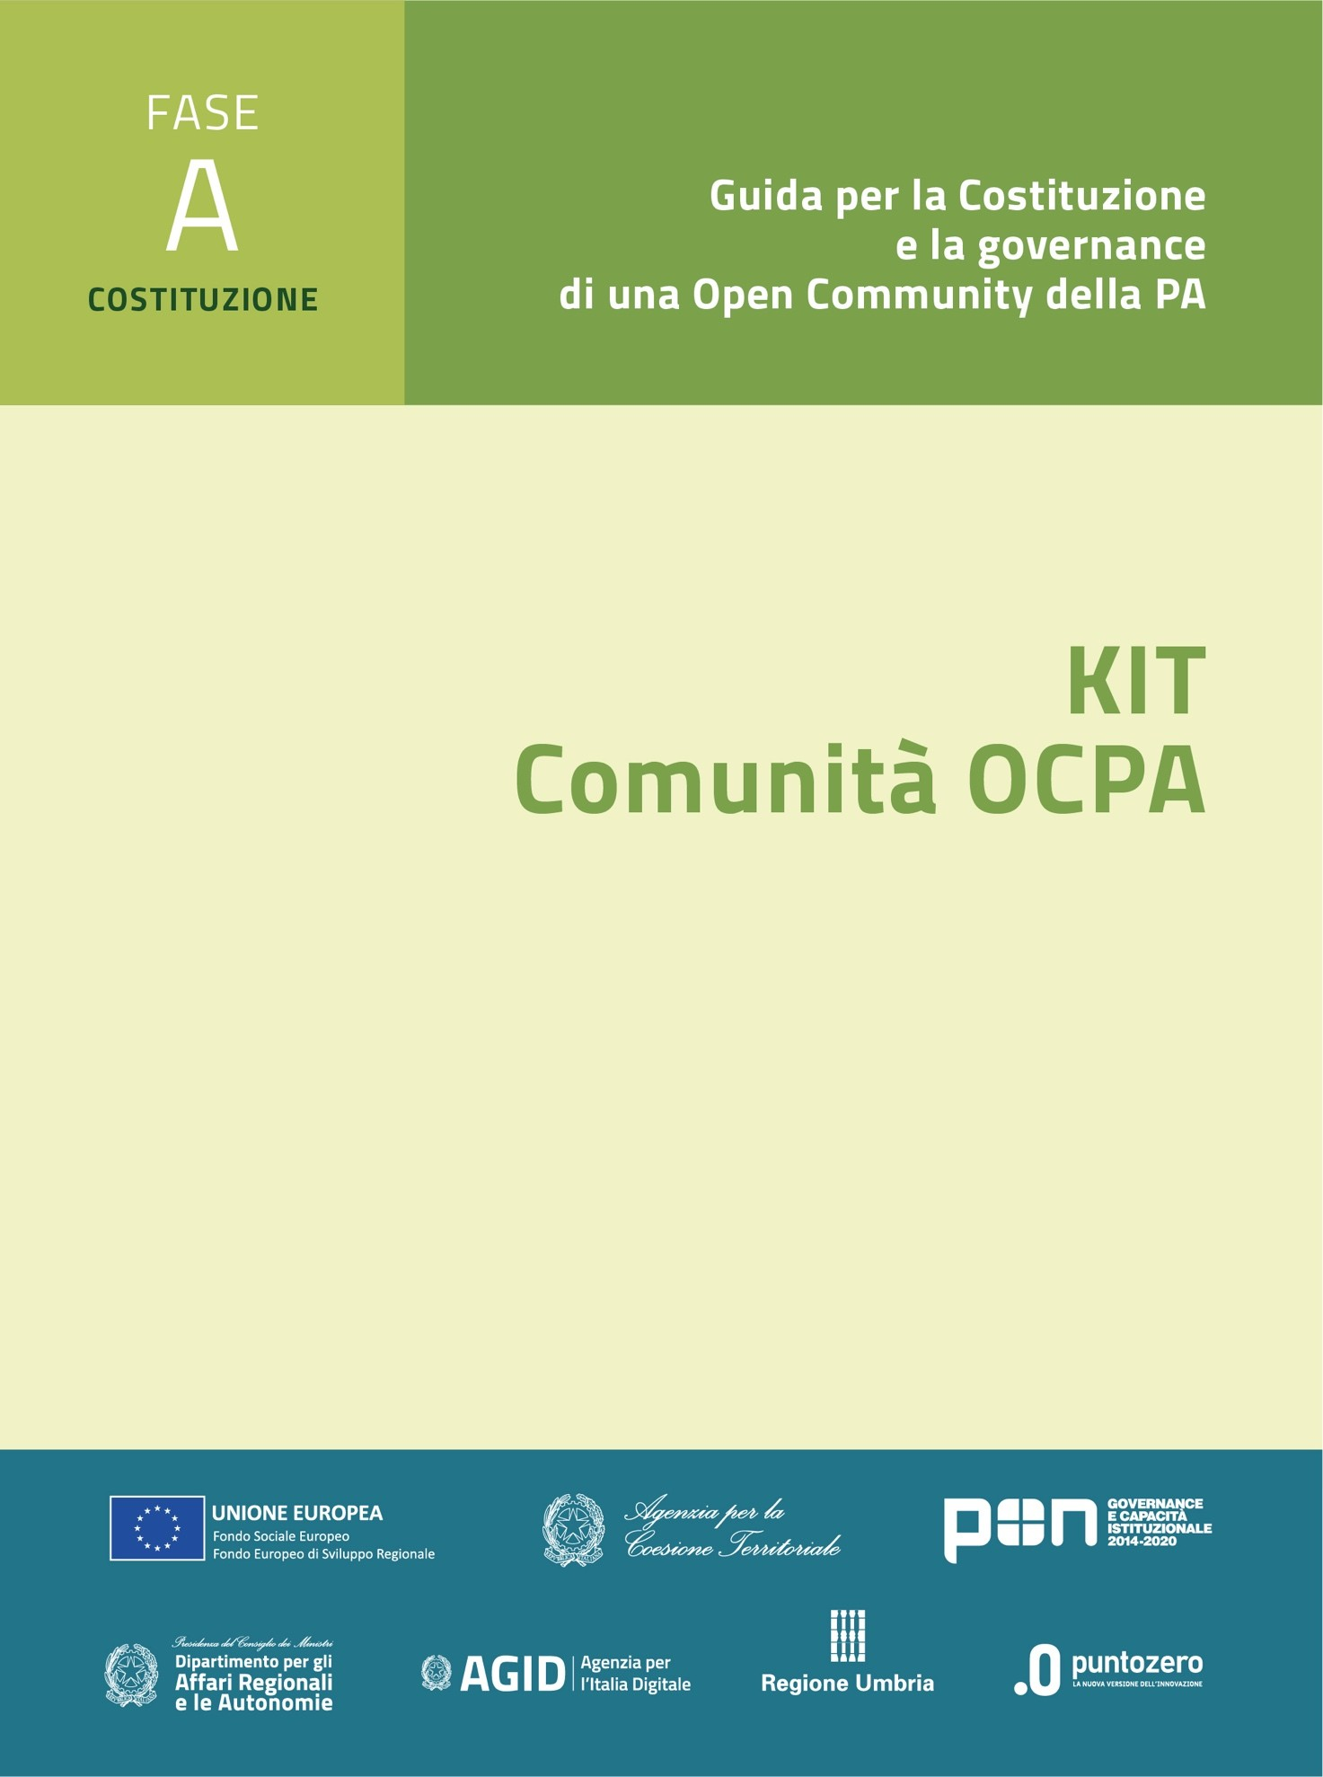

**Comunità OCPA**Modello di costituzione della Comunità

**KIT di riuso Fase A – fabbisogno tecnologico di Comunità**

**A3. Strumenti tecnologici**

Versione: 1.0

Sommario

Premessa 3

1. Gli strumenti di supporto della Comunità 4

1.1. Esigenze e ambiti di intervento digitale 4

1.2. I prodotti adottati per le funzioni di applicazione 4

1.3. I requisiti tecnologici necessari per gli strumenti 5

1.4. Le opzioni di fruizione delle soluzioni tecnologiche 5

2. Check list di verifica dei fattori tecnologici 6

# Premessa

Il documento affronta **l’ambito** **tecnologico** nella **Fase di Costituzione** di una Comunità all’interno di un percorso che attraversa le fasi del ciclo di vita che la caratterizzano: Costituzione (A), Realizzazione (B) e Gestione (C).

Nel dettaglio il testo affronta i seguenti macro- argomenti.

Il documento descrive gli strumenti a supporto della Comunità per la gestione dei rapporti tra i membri e tra le strutture della organizzazione che allo studio; presenta inoltre una serie di ambiti funzionali presenti nei fabbisogni di governo di una Comunità e ne suggerisce l’analisi e la valutazione, a seconda della tipologia di Comunità e del suo livello di complessità e di missione.

Il fabbisogno tecnologico riguarda esclusivamente le problematiche di governo dei processi di servizio della Comunità e di infrastruttura necessaria, consentendo e indicando valutazioni a riguardo di tipo diverso. A tal fine il documento è strutturato attraverso una serie di tabelle che, se compilate, consentiranno in FASE B di poter prendere in carico come progettazione, acquisizione e configurazione le risorse previste. La fase di costituzione si ricorda è anche quella di definizione del budget di Comunità, se previsto, e, pertanto, devono essere previste tutte le voci di costi ipotizzabili. Quella delle tecnologie di funzionamento della Comunità è sicuramente una di quelle previste. Qualora esistano già prodotti e soluzioni disponibili nelle schede sarà possibile indicarlo e questo consentirà una valutazione in “FASE B” e/o in FASE C di predisporre i relativi interventi e le conseguenti formazioni o contratti di servizio.

Il documento ha comunque una sezione dedicata da una check list per la verifica dei fattori tecnologici. Essa consentirà alla Comunità di comprendere la propria situazione e avere un quadro del punto di partenza in funzione dei bisogni espressi con l’analisi della missione ad essa assegnata.

## Gli strumenti di supporto della Comunità

### Esigenze e ambiti di intervento digitale

Contesto di *Knowledge Management System* della Comunità. In questa analisi non vengono riportati gli strumenti di laboratorio per la creazione e manutenzione del software, ma solo quelli di utilità alla Comunità per condividere e lavorare per condividere il bisogno, gestire le esigenze e diffondere la conoscenza.

|  |  |  |
| --- | --- | --- |
| **Ambito** | **Descrizione** | **Descrizione del fine per la Comunità** |
| Collaboration | *Ambiente di collaborazione per i comitati e i gruppi di lavoro* | *<Utilizzo che ne fa la Comunità>* |
| CMS | *Ambiente di raccolta e pubblicazione attività e documenti di Comunità* |  |
| Repository | *Piattaforma di gestione dei KIT e del patrimonio di riuso della Comunità* |  |
| Ecosistema | *piattaforma digitale su cui appoggiare i servizi di supporto alla Comunità* |  |
| Smart Work | *Piattaforma di riunioni e gruppi di lavoro* |  |
| Pianificazione | *Piattaforma di Project Management* |  |
| E-learning | *Piattaforma di formazione e assistenza* |  |
| ………… |  |  |

### I prodotti adottati per le funzioni di applicazione

|  |  |
| --- | --- |
| **Ambito** | **Prodotti scelti e caratteristiche sintetiche** |
| Collaboration |  |
| CMS |  |
| Repository |  |
| Ecosistema |  |
| Smart Work |  |
| Pianificazione |  |
| E-learning |  |
| ………… |  |

### I requisiti tecnologici necessari per gli strumenti

Data la descrizione dell’architettura tecnica e tecnologica dell’ambiente di gestione del software si riportano in dettaglio i requisiti connotandoli singolarmente come: obbligatorio, raccomandato, facoltativo. Qualora non obbligatorio, si descrivono i vantaggi/svantaggi correlati al rispetto/non rispetto del requisito.

|  |  |  |  |
| --- | --- | --- | --- |
| Fattori tecnologici | Tipo | Vantaggi/svantaggi | |
| Requisiti di architettura | (obbligatorio /raccomandato) |  | |
| Caratteristiche di interscambio: |  |  | |
|  |  |  | |
| Servizio di interoperabilità: |  |  |
| RDBMS Gestione archivi |  |  |
| ………………………………….. |  |  |
| Caratteristiche di Risorse elaborazione |  |  |
| APP SERVER |  |  |
| DB SERVER |  |  |
| Business Intelligence SERVER |  |  |

Tabella 1 - Requisiti tecnologici degli strumenti

### Le opzioni di fruizione delle soluzioni tecnologiche

*Se esistono condizioni di favore per poter acquisire o sfruttare le tecnologie citate*

*Se esistono vincoli o requisiti specifici per l’uso delle tecnologie descritte*

*Testo libero*

## Check list di verifica dei fattori tecnologici

La check list consiste in una serie di domande per la costituenda Comunità, al fine di verificare la propria situazione di contesto in relazione ai fattori tecnologici e così auto valutare le possibilità di caratterizzarsi per le problematiche tecnologiche. A commento delle domande, un breve testo illustra se un fattore è determinante/raccomandato ai fini dell’adozione della buona pratica, i vantaggi/svantaggi connessi, oppure se in qualche modo può influenzare le performance della soluzione tecnologica.

1. **La Comunità ha una organizzazione distribuita sul territorio e il contesto è comunale o extra-comunale? Se sì, è necessario dimensionarla**

*Commento:*

*Serve per dare un valore alla dimensione dell’Organizzazione in termini di strutture che accedono al servizio e di problematiche di distribuzione territoriale per raggiungere il Sistema*

1. **La Comunità possiede in CED a norma, ha in corso il trasferimento ad un Centro servizi esterno secondo le linee guida AGID già possiede un contratto di servizio con un Gestore cloud per il proprio sistema informativo?**

*Commento:*

*Serve per porre all’Amministrazione il problema di una verifica preventiva circa il contratto di servizio in essere a riguardo o per porre le decisioni di insediamento della piattaforma presso il proprio CED con caratteristiche di elaborazione adeguata (macchine fisiche o virtuali) e servizi di cooperazione/interoperabilità*

1. **La Comunità ha all’interno una conoscenza e una struttura tecnica da coinvolgere nel processo di attivazione e poi di gestione delle piattaforme?**

*Commento:*

*Serve per dimensionare in modo corretto l’impegno interno e/o i costi di attivazione e di gestione*